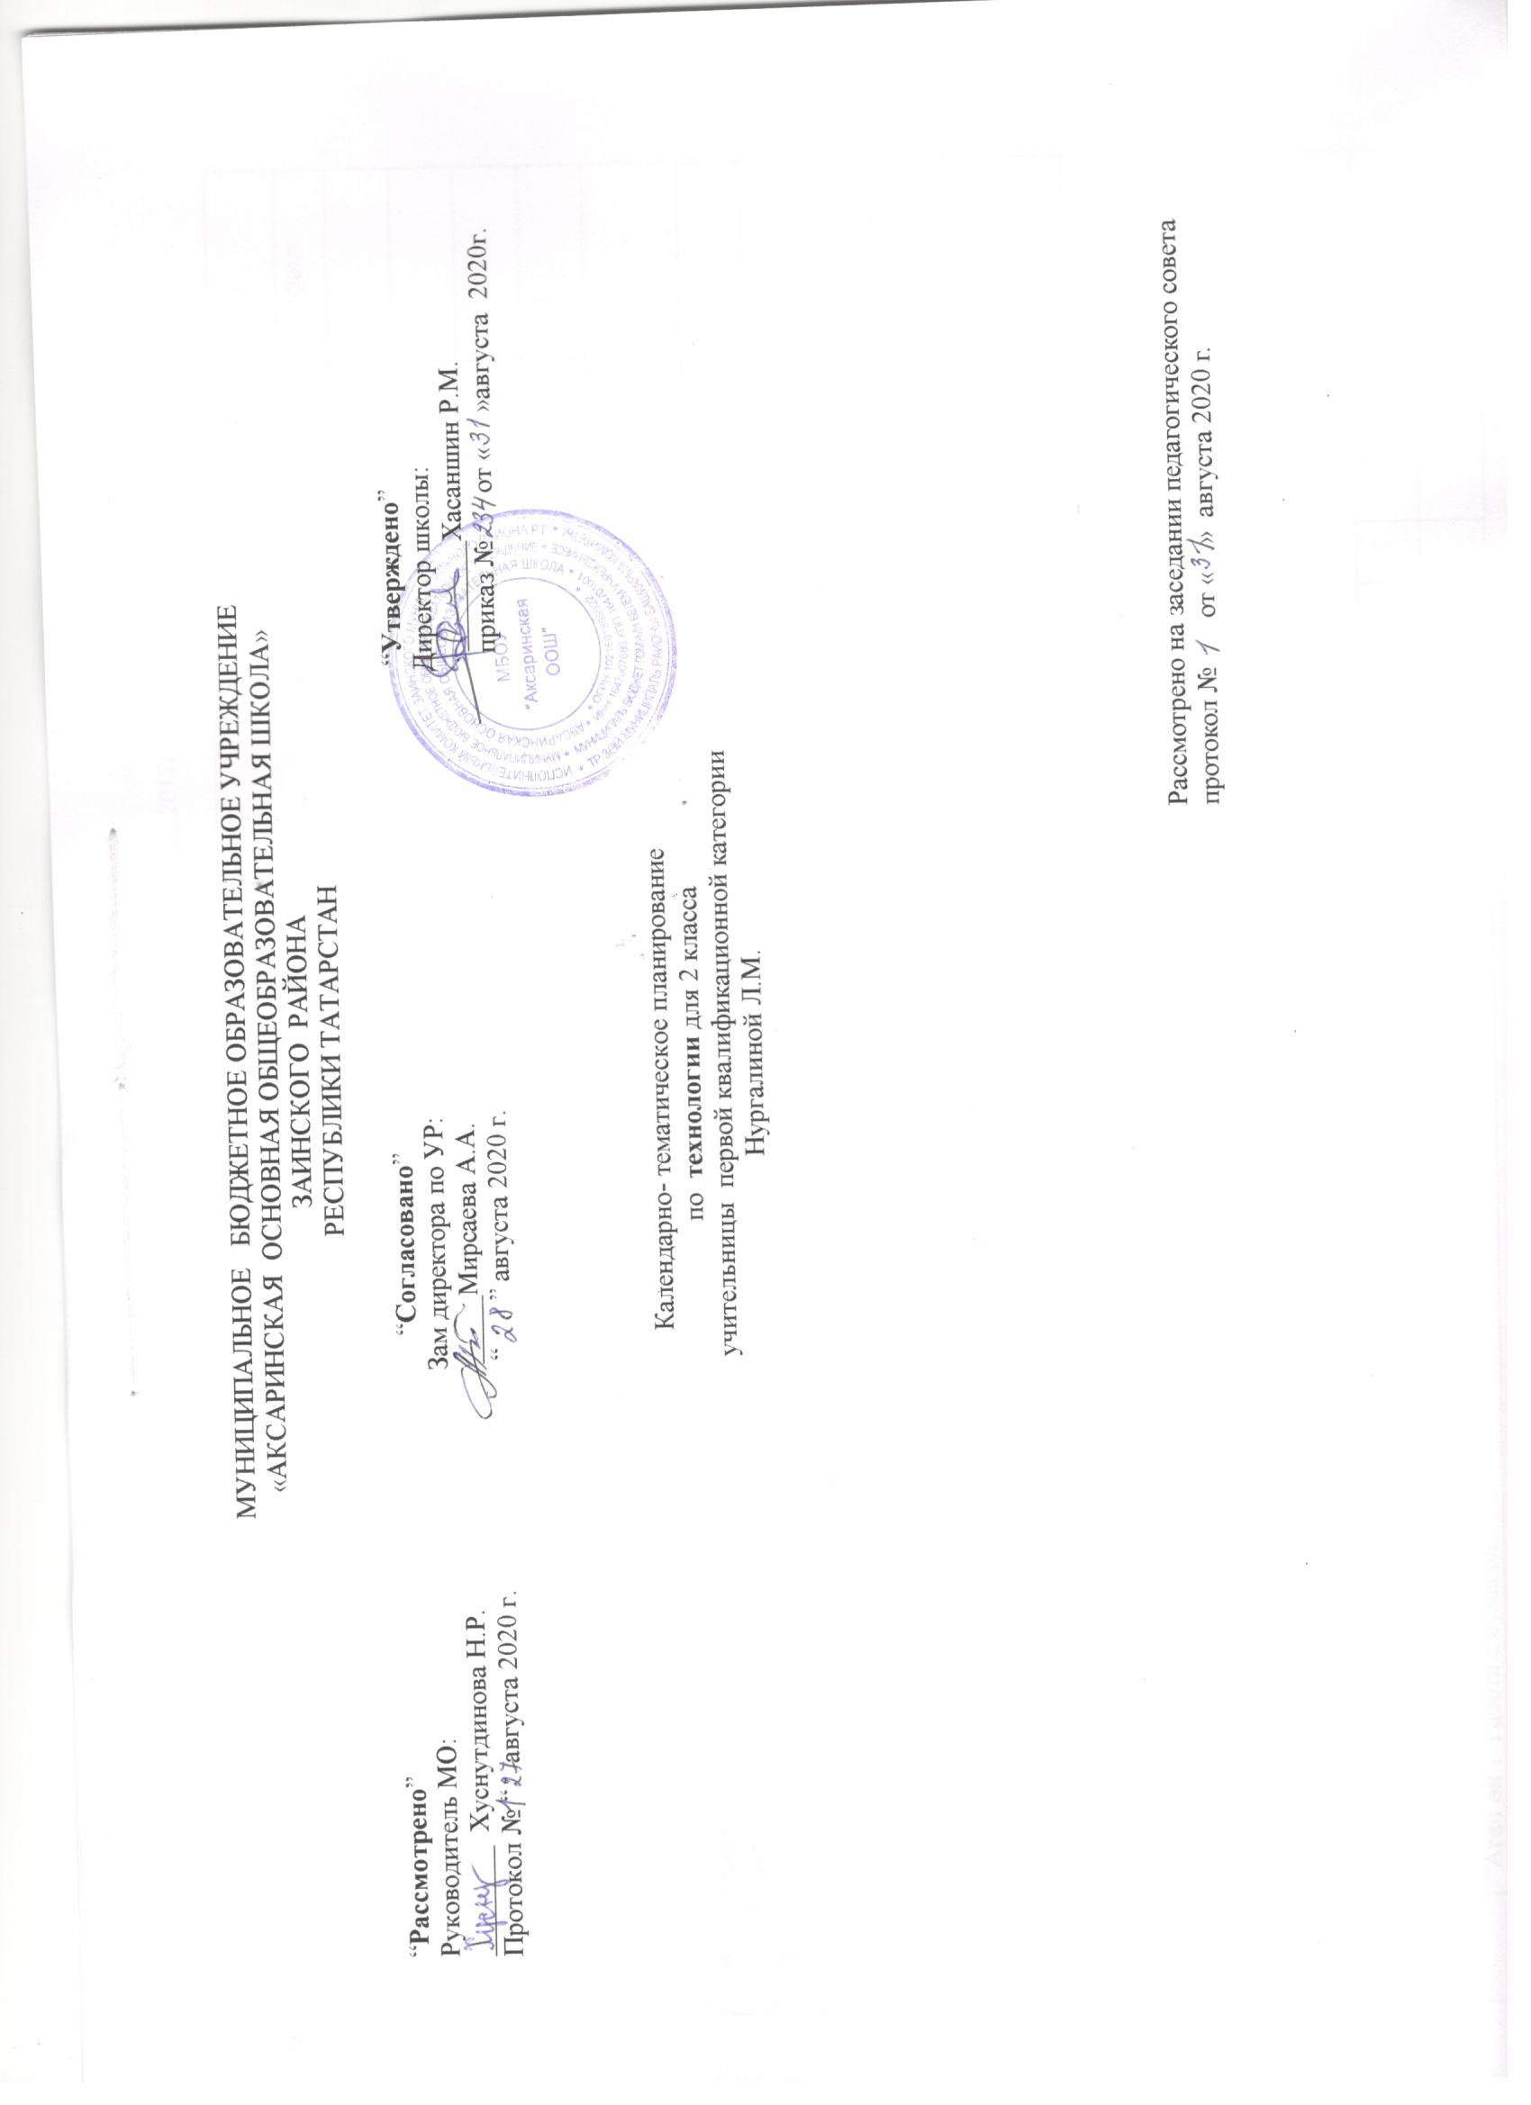

МУНИЦИПАЛЬНОЕ БЮДЖЕТНОЕ ОБРАЗОВАТЕЛЬНОЕ УЧРЕЖДЕНИЕ
«АКСАРИНСКАЯ ОСНОВНАЯ ОБЩЕОБРАЗОВАТЕЛЬНАЯ ШКОЛА»
ЗАИНСКОГО РАЙОНА
РЕСПУБЛИКИ ТАТАРСТАН

“Рассмотрено”  Руководитель МО:  ________ Хуснутдинова Н.Р.  Протокол № “ августа 2020г. | “Согласовано”  Зам директора по УР:  _____Мирсаева А.А.  “ ” августа 2020г. | “Утверждено”  Директор школы:  ________Хасаншин Р.М.  приказ № от « »августа 2020г.

Календарно- тематическое планирование
по технологии для 2 класса
учительницы первой квалификационной категории
Нургалиной Л.М.

Рассмотрено на заседании педагогического совета
протокол № от « » августа 2020г.

Н.И.Роговцева; Н.В.Богданова «Технология» М.: «Просвещение»,К.: Татарстан китапнәшрияты , 2017г

№ | Тема урока, тип урока | кол-во часов | Дата
№ | Тема урока, тип урока | кол-во часов | по плану | факт.
1 | Как работать с учебником  Китап белән ничек эшләргә? | 1 | 07.09
2 | Выращивание лука.  Суган үстерү. | 1 | 14.09
3 | «Корзина с цветами»  Чәчәкле кәрзин. | 1 | 21.09
4 | «Семейка грибов на поляне» (пластилин)  Аланда гөмбәләр семьялыгы. | 1 | 28.09
5 | Магнит из теста. (тесто-пластика)  Камырдан магнит. | 1 | 05.10
6 | Проект «Праздничный стол». (глина или пластилин)  Бәйрәм өстәле. | 1 | 12.10
7 | Миска «Золотая хохлома».  Миски. Алтын хохлома. | 1 | 19.10
8 | Разделочная доска «Городецкая роспись» | 1 | 26.10
9 | Дымковская игрушка.  Дымка уенчыгы. (пластилин) | 1 | 09.11
10 | Матрешка из картона и ткани.  Картон белән тукымадан матрешка. | 1 | 16.11
11 | Пейзаж «Деревня».  Авыл күренеше. (пластилин). | 1 | 23.11
12 | Игрушка «Лошадка».  Уенчык “Ат”.Работа с картоном. | 1 | 30.11
13 | Изделие «Курочка»  Работа с природными материалами. Мозаика.  Тавык ясау. | 1 | 07.12
14 | Проект «Деревенский двор» “ Авыл ишек алды.”  Работа с бумагой. | 1 | 14.12
15 | Композиция «Изба».  “Агач өй”. Работа с бумагой. | 1 | 21.12
16 | Изделие «Домовой»  “Йорт хуҗасы” ясау. Работа с волокнистыми материалами. | 1 | 11.01
17 | Композиция «Русская печь»  “Рус миче”. Лепка. | 1 | 18.01
18 | Изделие «Коврик»  “Палас” ясау. Плетение. | 1 | 25.01
19 | Изделие «Стол и скамья»  “Өстәл һәм скамейка” ясау. Работа с картоном. | 1 | 01.02
20 | Елочные игрушки из яиц  Йомыркадан елка уенчыклары. Работа с различными материалами. | 1 | 08.02
21 | Композиция «Русская красавица»  “Рус гүзәле”. Народный костюм. Плетение. | 1 | 15.02
22 | Изделие «Костюмы Ани и Вани»  “Аня һәм Ваня костюмнары”н ясау.Народный костюм. Работа с бумагой. | 1 | 22.02
23 | Изделие «Кошелёк»  “”Акча янчыгы” ясау. Шитье. | 1 | 01.03
24 | Изделие «Салфетка»  “Салфетка” ясау. Вышивка. | 1 | 08.03
25 | Композиция «Золотаярыбка»  “Алтын балык” композициясе. | 1 | 15.03
26 | Проект «Аквариум»  “Аквариум” проекты. Работа с природными материалами. | 1 | 05.03
27 | Аппликация «В море»  “Диңгездә” аппликациясе. Работа с бумагой. | 1 | 12.03
28 | Композиция «Русалка»  «Су кызы» композициясе. Работа с бумагой | 1 | 19.04
29 | Оригами «Птица счастья» Работа с бумагой. «Бәхет кошы” Оригами.. | 1 | 21.04
30 | Изделие «Ветряная мельница»  “Җил тегермәне” ясау. | 1 | 26.04
31 | Изделие «Флюгер» .Работа с фольгой.  “Флюгер” Җилнең юнәлешен күрсәтә торган җайланма ясау. | 1 | 03.05
32 | Изделие «Флюгер»  “Флюгер” ясау. Работа с фольгой. | 1 | 10.05
33 | Композиция «Карта на глиняной дощечке»  Работа с пластичными материалами | 1 | 17.05
34 | Поиск информации в интернете | 1 | 24.05

Лист изменений в тематическом планировании

№ записи | Дата | Изменения,  внесенные в КТП | Причина | Согласование с зам. директора по УР

